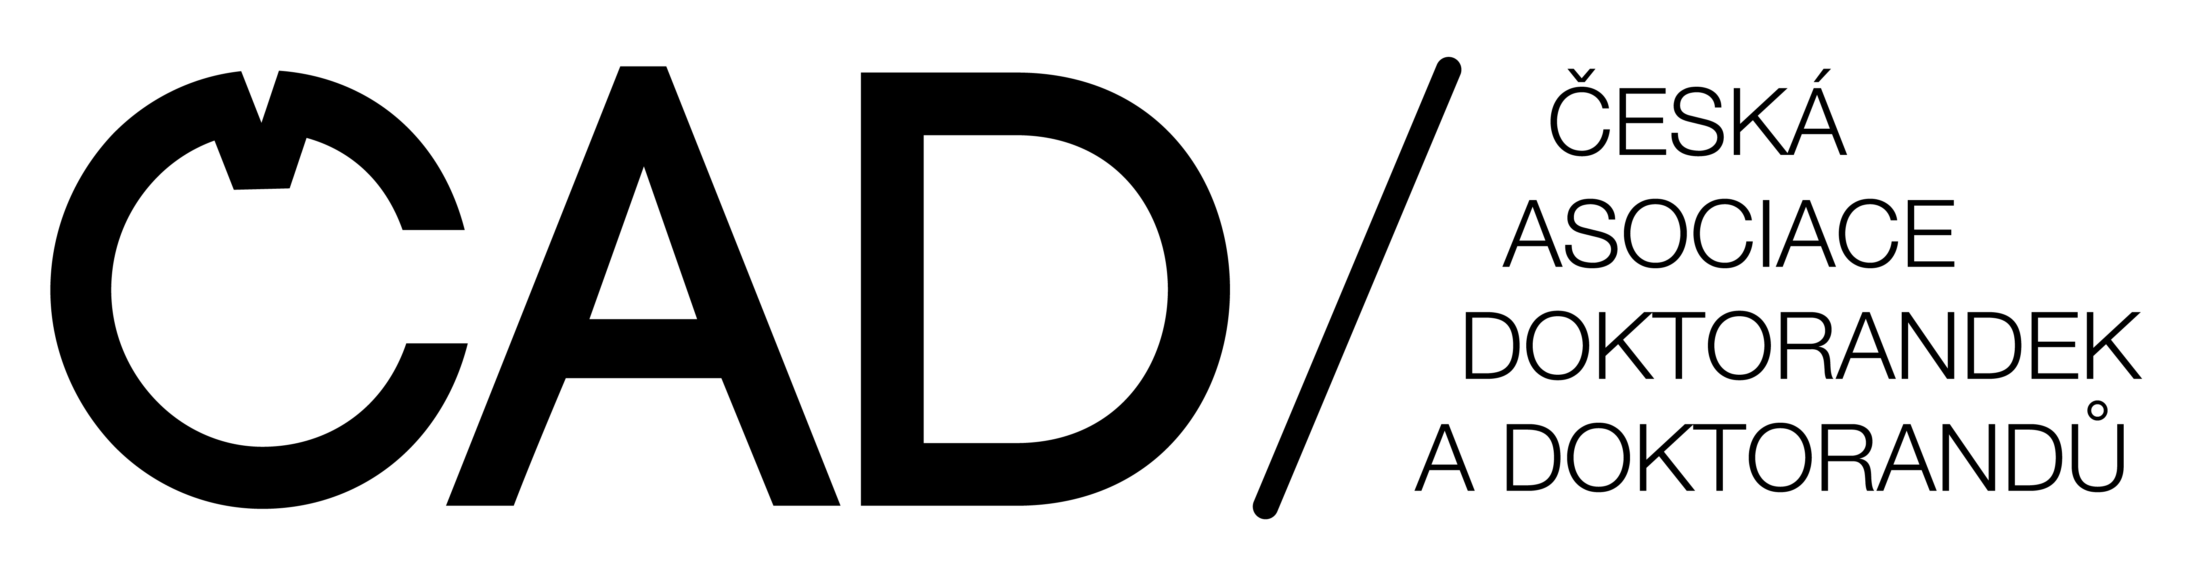

Hledá nové člen(k)y

JSTE DOKTORAND/KA?
SDÍLEJTE SVÉ ZKUŠENOSTI A NÁZORY
ZJISTĚTE, CO PRO VÁS ČAD MŮŽE UDĚLAT
ZJISTĚTE, JAK SE MŮŽETE ZAPOJIT

ZLEPŠUJME PODMÍNKY DOKTORSKÉHO STUDIA

www.doktorandivcr.cz

Česká asociace doktorandek a doktorandů, z. s. (ČAD) je zapsaný spolek, který sdružuje studentky a studenty v doktorském studiu v České republice.

Cílem spolku je zlepšovat kvalitu a podmínky doktorského studia v ČR, vytvořit prostor pro sdílení zkušeností studujících napříč obory i v rámci jednotlivých disciplín, zvyšovat informovanost doktorandek a doktorandů o studijních a profesních příležitostech a pomáhat studujícím zlepšovat vlastní odborné dovednosti.

Členství v ČAD je dobrovolné, bezplatné a otevřené pro všechny studující v doktorských programech v ČR. Členství zaniká nejdéle 2 roky po dokončení studia.

Kontakt
Česká asociace doktorandek a doktorandů, z. s.
Strážní 1344/20, Žižkov, 130 00 Praha 3
info@doktorandivcr.cz
www.doktorandivcr.cz
https://www.facebook.com/doktorandivcr

